**INSTALANDO E CONFIGURANDO UM VIRTUALHOST COM O APACHE**

**1º Etapa: Instalando o apache2**

**1º Passo:**

Entre com seu usuário e senha “normal” configurado na instalação do Debian.

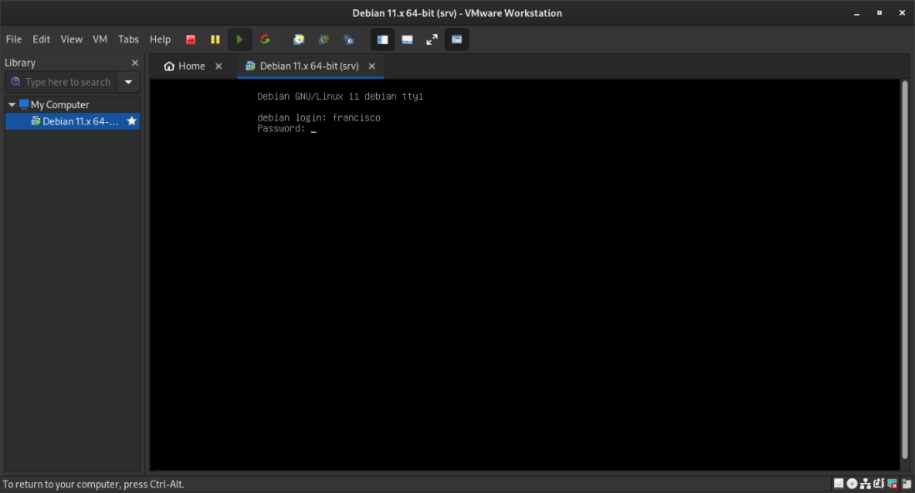

2º Passo:

Após isso, entre com o usuário root configurado na instalação do Debian. Utilize o comando “su -”

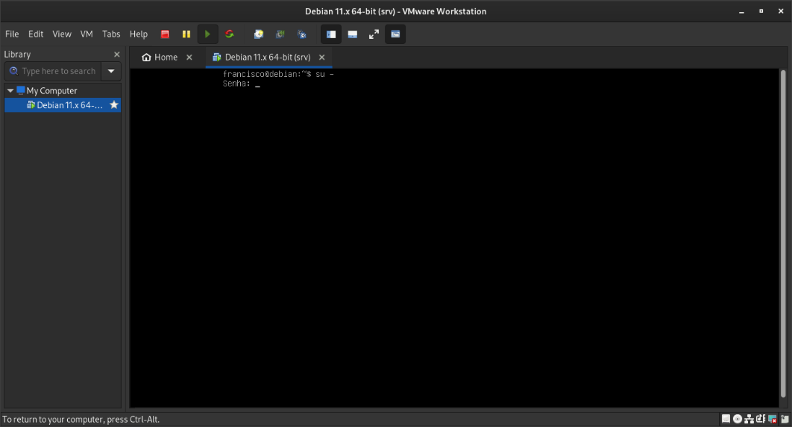

**3º Passo:**

Habilite os repositórios “non-free” no debian. Utilize o comando “nano /etc/apt/sources.list”

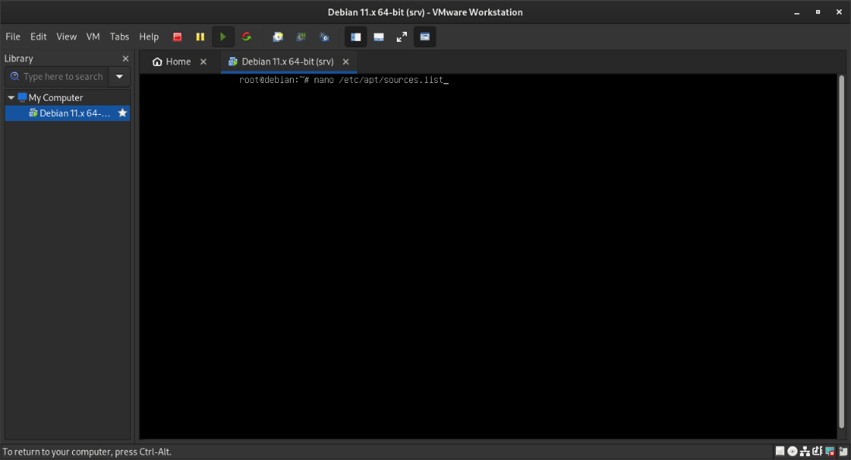

**4º Passo:**

Conforme a imagem abaixo, adicione “non-free” nas linhas abaixo, habilitando os repositórios “non-free”.

Salve tudo com Ctrl+O e confirme com a tecla enter, após isso saia com Ctrl+X.

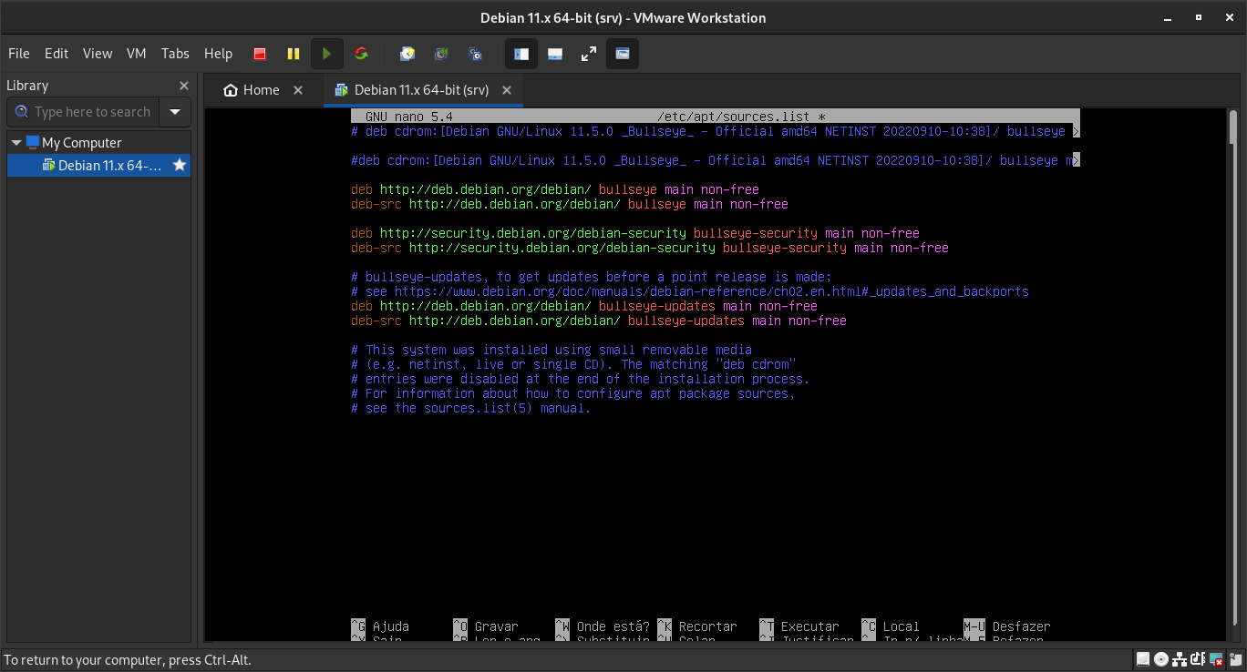

**5º Passo:**

Atualize seus pacotes com com o comando “apt update” (lembre-se de estar logado com o seu usuário root)

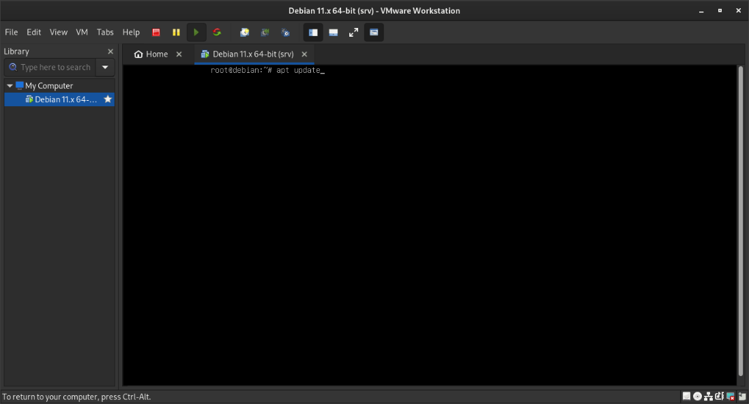

**6º Passo:**

Instale o apache2 com o comando “apt install apache2”. Aguarde o download e a instalação do apache2.

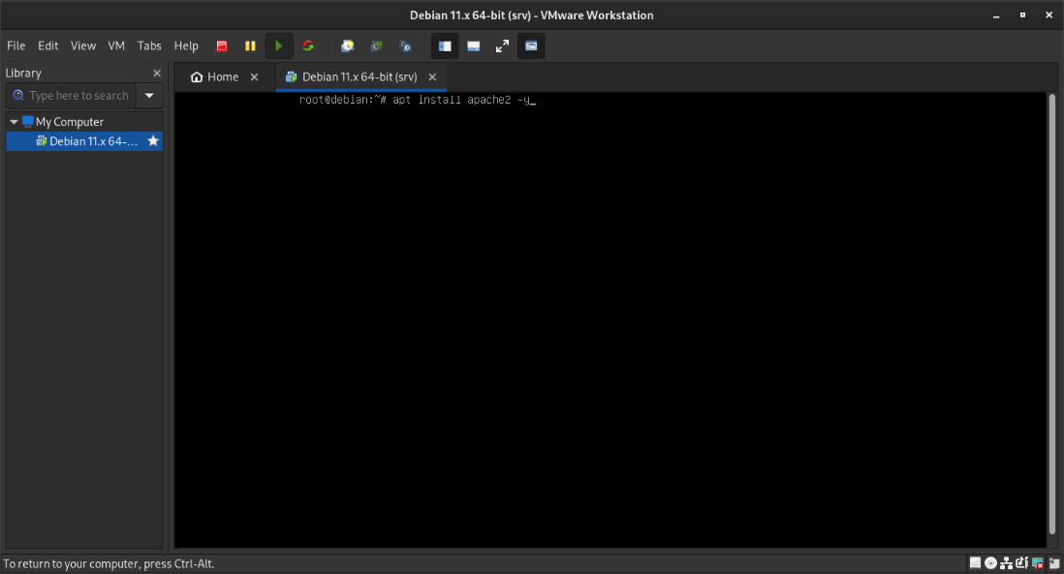

**7º Passo:**

Verifique se o apache foi instalado corretamente com o comando “systemctl status apache2”.

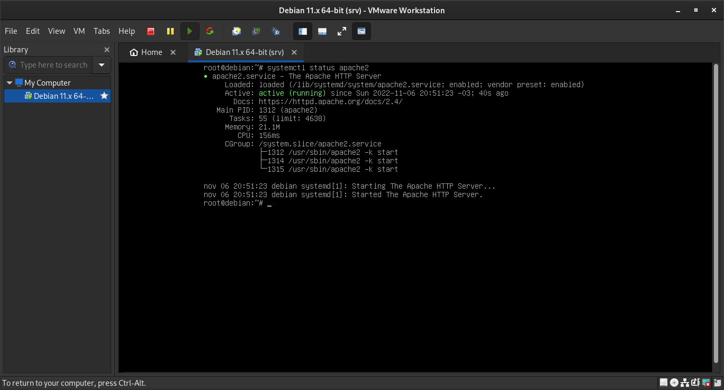

**8º Passo:**

Verifique o endereço de IP da sua VM com o comando “hostname -I” conforme na imagem abaixo.

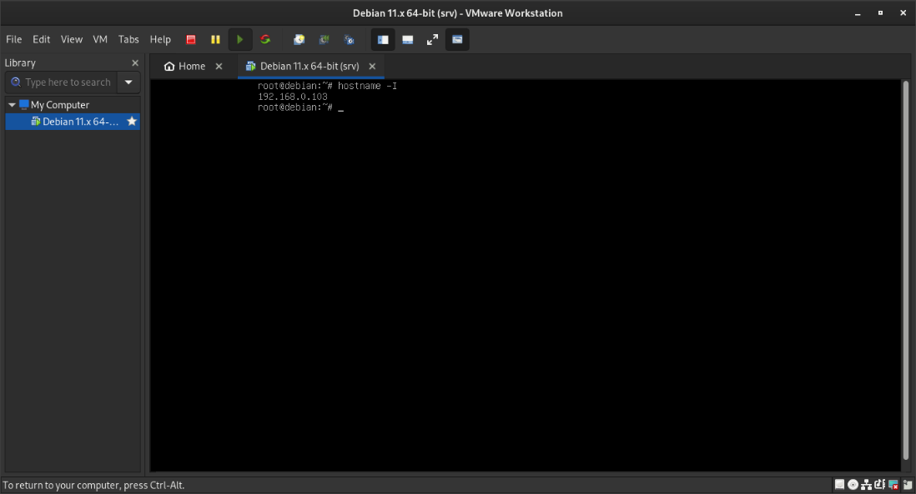

**9º Passo:**

Digite esse mesmo IP no navegador de um dispositivo conectado na mesma rede (de preferência na sua máquina de produção). Caso a página padrão do apache apareça conforme a imagem abaixo, a instalação foi concluída com êxito.

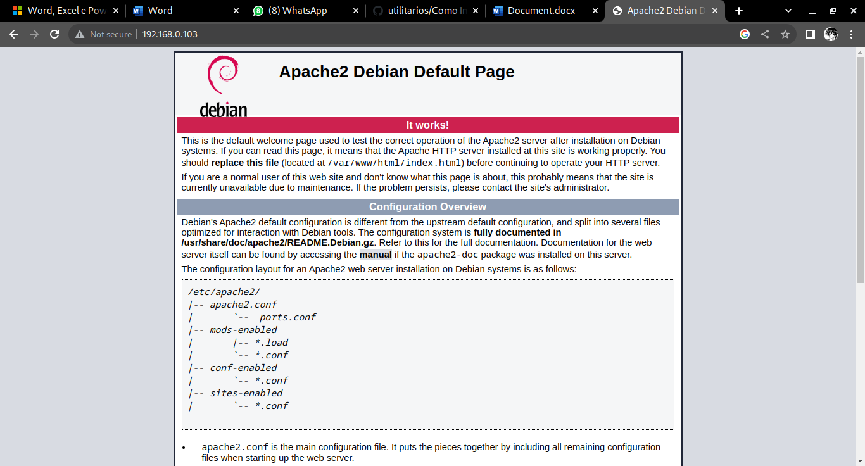

**2º Etapa: Criando um virtualhost com o apache2**

**1º Passo:**

Para criar um virtualhost com o apache, é recomendável que já tenha uma página web em um repositório de sua confiaça. Como utilizaremos comandos como “git clone”, “git pull” e etc, precisaremos instalar o git em nossa vm. Logado com seu usuário root, digite o comando “apt install git -y”.

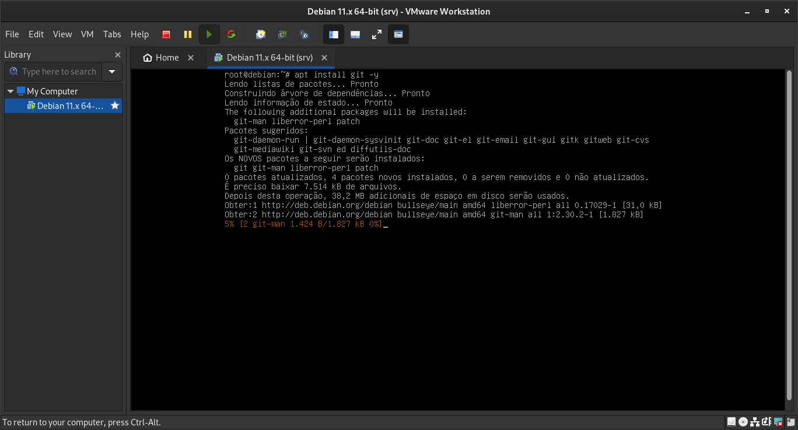

**2º Passo:**

Com o git instalado com sucesso, é hora de “baixarmos” nossa página diretamente do github. Porém precisaremos que nossa página fique em um diretório específico para que o apache consiga exibi-lo como uma página web. Para isso navegaremos até esse diretório utilizando o comando “cd /var/www”, conforme a imagem abaixo:

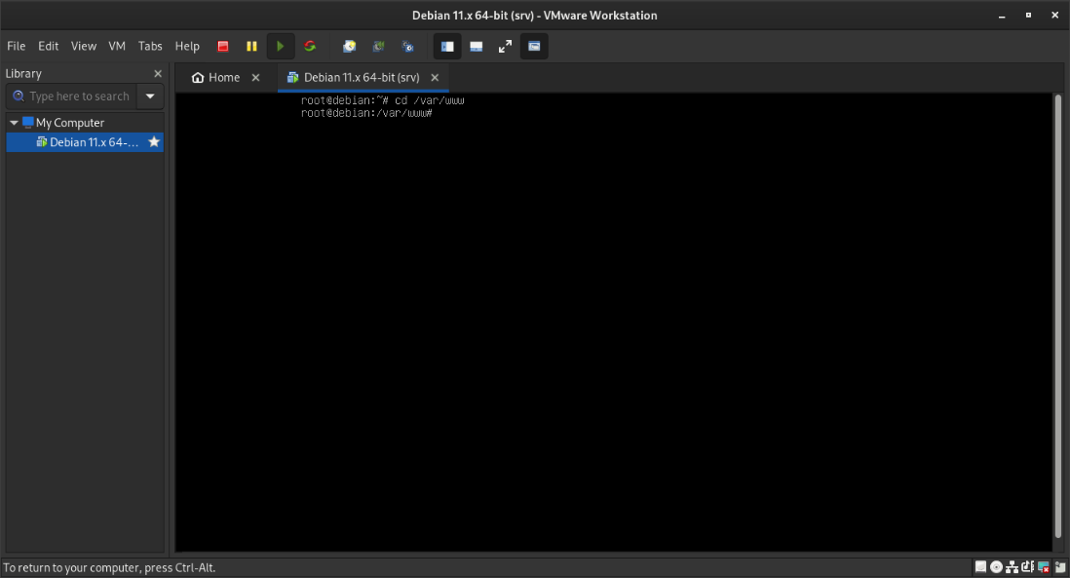

**3º Passo:**

Agora utilizaremos a ferramenta git para clonar nosso repositório na nossa vm. Utilize o comando “git clone <url do seu repositório>.git”. Exemplo: git clone <https://github.com/Alan01777/Dev.-Web.git>”

Lembre-se, sua página padrão deve ser nomeada “index.html” para que o apache consiga exibi-la com prioridade!

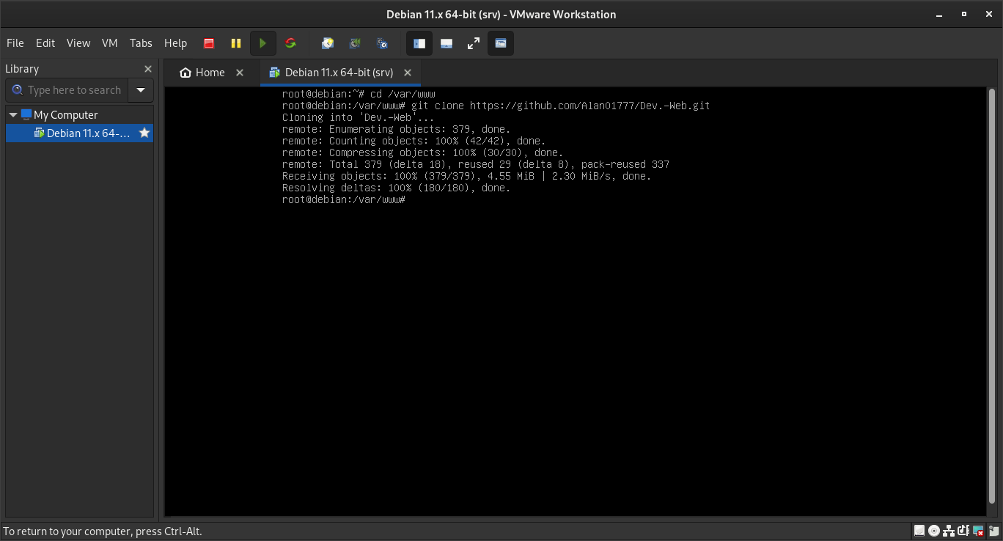

**4º Passo:**

Volte ao diretório padrão simplesmente digitando o comando “cd”. Agora precisaremos criar e ativar nosso virtualhost no apache. Para isso, acesse o seguinte diretório com o comando “cd /etc/apache2/sites-available/”.

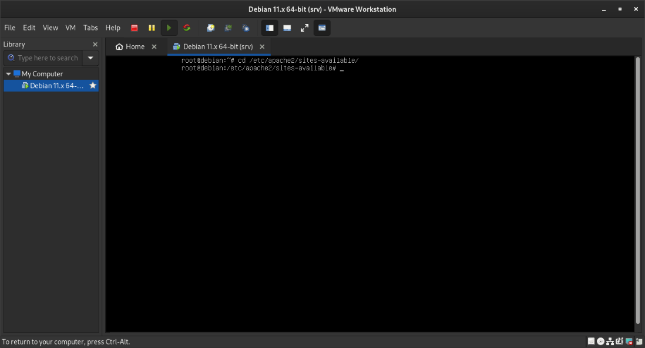

**5º Passo:**

Crie um arquivo com nome de sua preferência que tenha a extensão “.conf” (exemplo: “form.conf”). Para isso use o comando “nano <nome do arquivo>.conf”

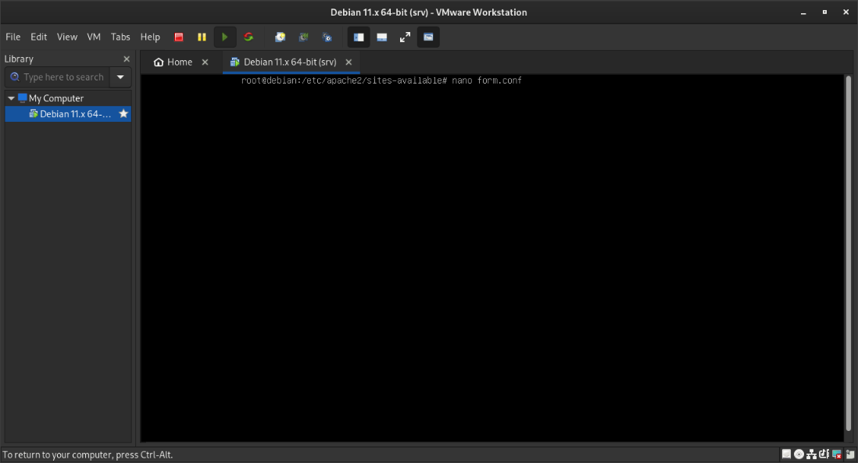

**6º Passo:**

Com o arquivo criado, uma nova tela do editor de texto “nano” aparecerá. Nesta tela adicionaremos nossos parâmetros para nosso virtualhost. No editor de texto escreva:

<VirtualHost *:80>

ServerName www.<nome de sua preferência>.com

DocumentRoot /var/www/<nome do respositório clonado no passo 3>

ErrorLog ${APACHE_LOG_DIR}/error.log

CustomLog ${APACHE_LOG_DIR}/acess.log combined

</VirtualHost>

Salve tudo com Ctrl+O e confirme com a tecla enter, após isso saia com Ctrl+X.

Para verificar se há algum erro de sintaxe, digite o comando “apache2ctl configtest”.

No final você deve obter algo semelhante à imagem abaixo:

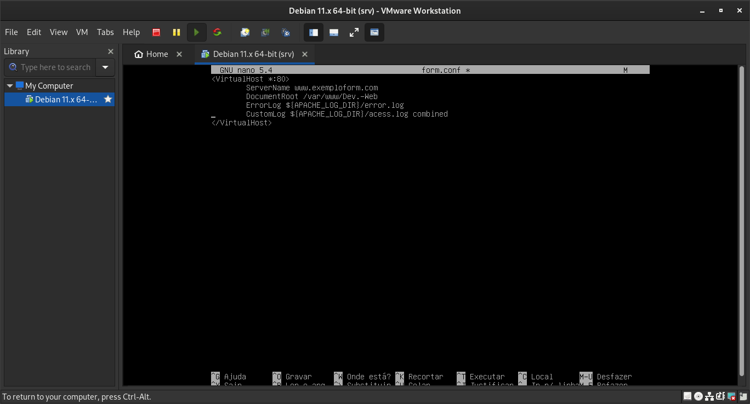

**7º Passo:**

Nosso arquivo “.conf” já está criado, agora precisaremos habilitá-lo com o comando “a2ensite <nome do arquivo “.conf”>. Exemplo: “a2ensite form.conf”. Após isso, reinicie o apache com o comando “systemctl reload apache2”, conforme a imagem abaixo:

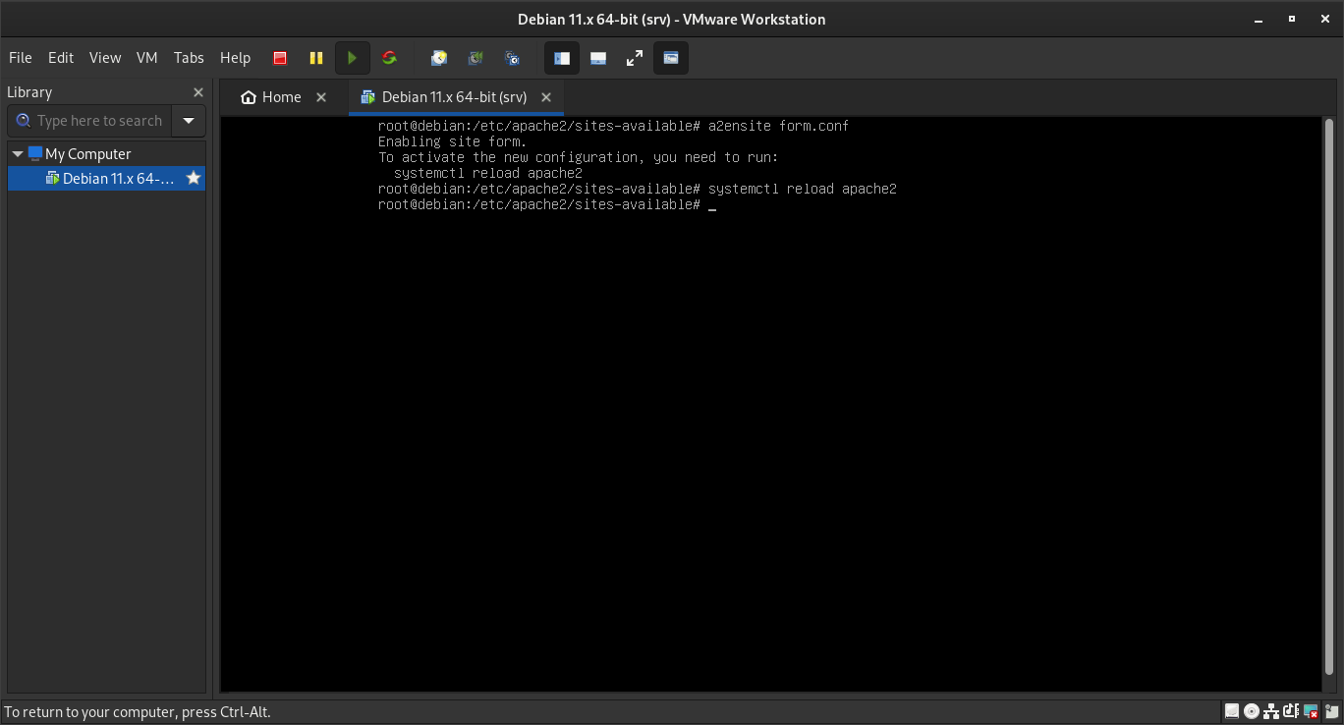

**8º Passo:**

Agora precisamos desabilitar a página padrão do apache2 para evitar conflitos. Para isso digite o comando “a2dissite 000-default.conf”

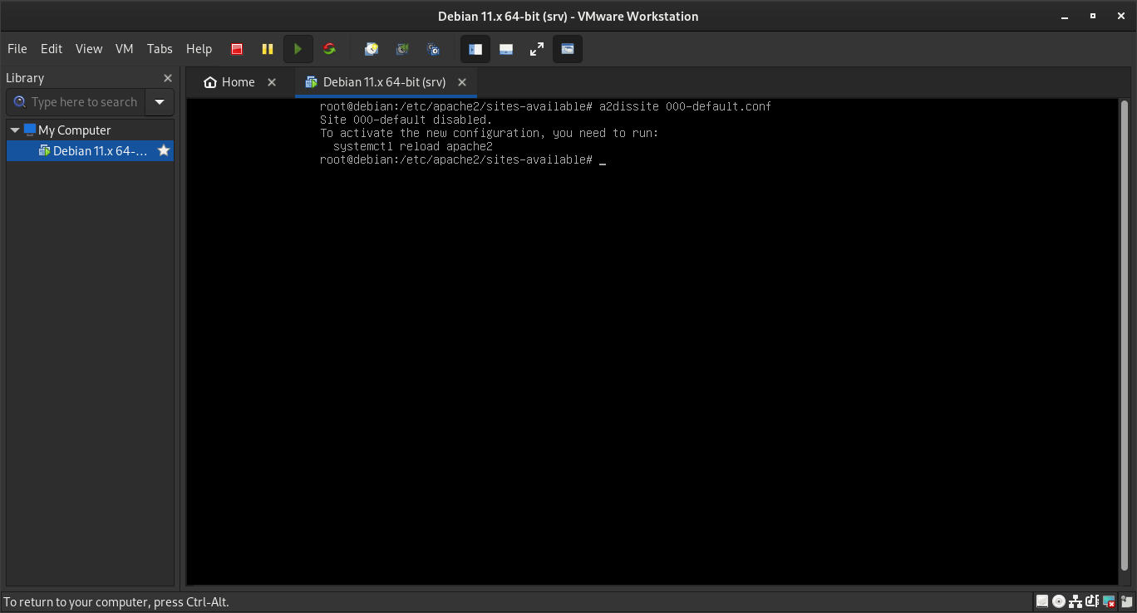

**9º Passo:**

Reinicie o apache2 com o comando “systemctl restart apache2”.

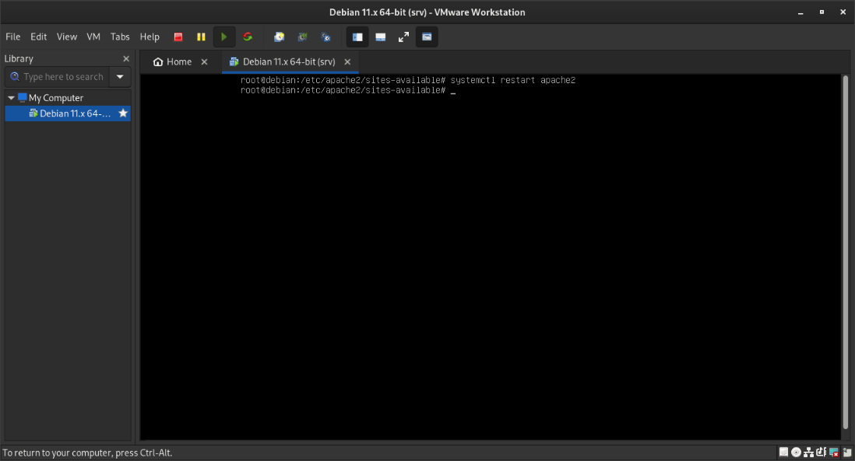

**10º Passo:**

Verifique o endereço de IP da sua VM com o comando “hostname -I” e digite o mesmo endereço IP em um navegador de um dispositivo conectado na mesma rede (de preferência sua máquina de produção).

Agora, ao invés da página padrão do apache, sua página deverá ser exibida, conforme a imagem abaixo:

